МИНИСТЕРСТВО ЦИФРОВОГО РАЗВИТИЯ, СВЯЗИ И МАССОВЫХ КОММУНИКАЦИЙ РОССИЙСКОЙ ФЕДЕРАЦИИ

Ордена Трудового Красного Знамени федеральное государственное бюджетное учреждение высшего образования

**«Московский технический университет связи и информатики»**

Лабораторная работа №2

**Функции в Python и базовые алгоритмы**

**по дисциплине**

**«Введение в информационные технологии»**

Выполнил: студент гр. БВТ2403

Косарев С.А.

Проверил:

Москва, 2024 г.

**Цель работы:** Освоить принципы определения и использования функций в языке программирования Python, понять механизмы передачи аргументов в функции, научиться применять функции для решения практических задач, а также изучить базовые алгоритмические конструкции.

**Оборудование:** компьютер с установленным программным обеспечением Python.

**Цели и задачи:**

Основной целью данной работы является разработка приложения, которое позволит пользователю вводить данные и получать результаты, работу с введенными данными такие как: использование данным в функции, вывод максимального числа, математические операции с числом, работу с опциональным вводом данных.

**Методы и технологии:**

Основные функции, использованные в проекте, включают:

1. Ввод данных: Программа запрашивает у пользователя ввод чисел, используя функцию input()
2. Обработка данных: Введенные данные преобразуются в целые числа с помощью функции int(), что обеспечивает корректное выполнение математических операций. Для создания функции был использован “def’. Для выполнения задания также был использован цикл for, для перебора чисел от нуля для введенного. Простым сравнением с нулем исключаются ситуации, в которых число равно нулю. Также используется split, для разделения введенных чисел. Была использована ф-строка, для корректной работы функции с опциональным вводом данных.
3. вывод результатов: При переборе чисел результат выводится с помощью функции print.

Реализация:

1) Напишите функцию greet, которая принимает имя пользователя в качестве аргумента и выводит приветствие с этим именем.

Создаем функцию, которая использует строчный аргумент и выводит приветствие с использованием этого аргумента, для введения аргумента следует использовать input, выводим данные, используя название функции и аргумент.:

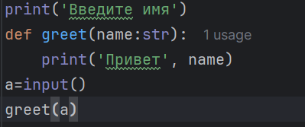

2)Создайте функцию square, которая возвращает квадрат переданного ей числа.

Создаем функцию, которая принимает аргумент, и проводит возведение в квадрат. Для введения аргумента следует использовать input. Выводим данные, используя название функции и аргумент.

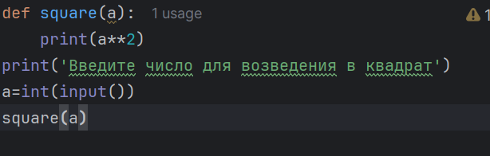

3) Реализуйте функцию max_of_two, которая принимает два числа в качестве аргументов и возвращает большее из них.

Создаем функцию, принимающую два аргумента. Прописываем условия, для выяснения большего из двух чисел. Исключаем частные случаи, в которых числа равны, прописывая вывод выражения.

Далее, для использования этой функции вводим два числа с помощью input. Затем выводим результат использую наименование функции. 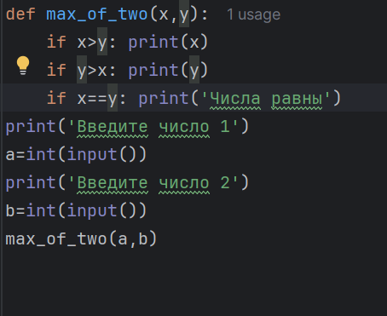

4) Напишите функцию describe_person, принимающую имя и возраст человека, и печатающую эту информацию в читаемом виде. Сделайте возраст опциональным аргументом со значением по умолчанию 30.

Для создания функции используем f-строку. Это метод форматирования строк в Python, который очень похож на использование метода format().

Прописываем что следует использовать из аргументов в f-строке и выводим её. Затем для использования написанной строки вызываем её с помощью наименования самой функции.

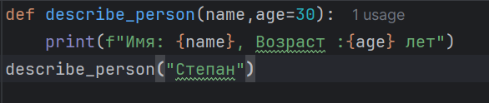

5) Напишите функцию is_prime, которая определяет, является ли число простым, и возвращает True или False соответственно.

Для проверки является ли число простым создаем функцию, которая путем перебора проверяет делимость введенного числа на числа от 1 до самого числа. Удовлетворяющие числа добавляем в заранее созданный список m: 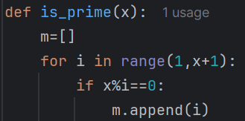

После выполнения данного числа мы проверяем длину получившегося списка m, так как у простых чисел лишь два делителя, длина списка у простых чисел должна получится равной двум. Если длина списка соответствует условию, то выводим True, иначе, False:

